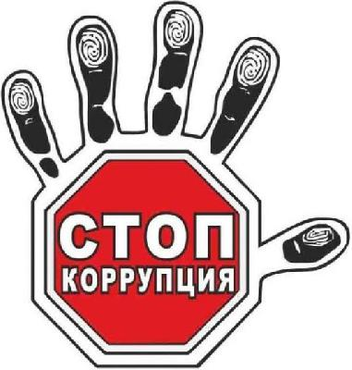

Международный день борьбы с коррупцией
Международный день борьбы с коррупцией отмечается 9 декабря. Он был провозглашен резолюцией Генеральной Ассамблеи ООН от 21 ноября 2003 года № A/RES/58/4. В этот день в 2003 году в Мексике была открыта для подписания Конвенция ООН против коррупции. Документ обязывает подписавшие его государства объявить уголовным преступлением взятки, хищение бюджетных средств и отмывание коррупционных доходов. Именно дата 9 декабря (день подписания Конвенции) и стала Международным днем борьбы с коррупцией. Конвенция ООН против коррупции вступила в силу в декабре 2005 года..
Коррупция - это серьезное преступление, которое подрывает социально-экономическое развитие во всех обществах. Ни одна из стран, ни один регион, ни одно общество не обладают иммунитетом от коррупции.
Коррупция имеет много разновидностей: взяточничество, незаконное присвоение товаров и услуг, предназначенных для общественного потребления, кумовство (когда при приеме на работу предпочтение отдается членам семьи), оказание влияния при выработке законов и правил в целях получения личной выгоды – все это распространенные примеры правонарушений и должностных преступлений.
Коррупция мешает бизнесу, который не может успешно развиваться в коррумпированной системе, что ведет к сокращению общего богатства страны. Она влечет за собой сокращение объема денежных средств, которые правительство должно выплачивать трудящимся. Коррупция приводит к тому, что деньги, выделяемые государством на оказание социальных услуг, не используются должным образом. Коррупция подрывает доверие к правительству.
Согласно оценкам Всемирного банка, ежегодно в мире расточительно расходуется один триллион долларов. По данным Международного валютного фонда, коррупция ежегодно стоит мировой экономике порядка 1,5 триллиона долларов, или 2% от глобального ВВП. Согласно исследованию, когда страны ведут борьбу с коррупцией, государственные доходы в долгосрочной перспективе возрастают в четыре раза. При снижении коррупции бизнес может развиваться на три процента быстрее, а уровень детской смертности может снизиться на целых 75%.
Коррупция не исчезнет до тех пор, пока мы не заставим ее исчезнуть. Поступайте правильно:
· не давайте и не берите взятки;
· старайтесь добиваться желаемых результатов на основе личной добропорядочности;
· предавайте гласности случаи коррупции.

